|  |  |  |  |  |
| --- | --- | --- | --- | --- |
| 《数据库原理》实验报告 | | | | |
| 题目：实验六 JDBC数据库编程 | 学号 | 姓名 | 班级 | 日期 |
| **2021302111** | **禹泽海** | **JKC012101** | **2023/10/20** |

**一 .头歌平台截图**

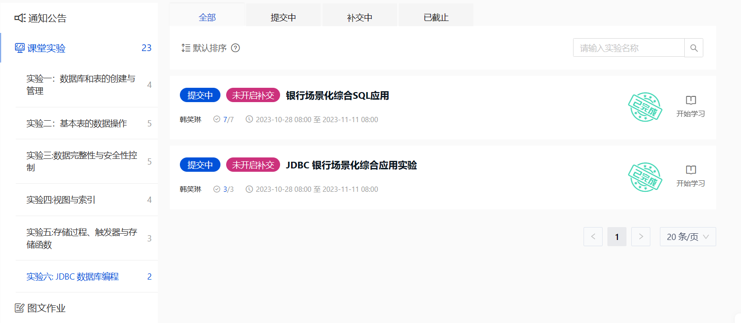

头歌平台实验六完成截图

**二 .实验内容、步骤以及结果（线下实验）**

**本次实验指导书并无线下实验内容**

**三 .实验中出现的问题以及解决方案**

**感受与建议：在学习MySQL实验中的JDBC数据库编程章节，我深切体验到了Java与数据库交互的强大能力。通过JDBC，我学会了如何连接数据库、执行SQL语句以及处理查询结果。这种直接的编程接口使得Java应用程序能够轻松地与数据库进行通信，为开发者提供了灵活性和控制权。通过编写JDBC代码，我不仅能够实现基本的数据库操作，还能处理事务、批量更新等高级功能，使得应用程序更加健壮和可靠。**

**另外，JDBC的学习让我深刻理解了数据库连接池的概念和重要性。连接池的使用能够有效地管理数据库连接，减轻了数据库服务器的负担，提高了系统的性能。通过配置和使用连接池，我学到了如何在复杂的应用场景中更好地管理数据库连接资源，避免了频繁地创建和关闭连接所带来的性能损耗。**

**总体而言，JDBC数据库编程是Java开发中一个至关重要的组成部分，通过这一章节的学习，我不仅提升了对数据库操作的理解，还培养了处理大规模数据交互的实际技能。这对于构建稳健、高性能的数据库应用程序是非常有益的。**

**批阅者：**

**批阅日期：**

**实验成绩：**

**批注：**